ГОСТ 11644-75
МЕЖГОСУДАРСТВЕННЫЙ СТАНДАРТ

ВИНТЫ С ЦИЛИНДРИЧЕСКОЙ
СКРУГЛЕННОЙ ГОЛОВКОЙ КЛАССОВ

ТОЧНОСТИ АИВ
КОНСТРУКЦИЯ И РАЗМЕРЫ
Издание официальное
00
Г-
ИПК ИЗДАТЕЛЬСТВО СТАНДАРТОВ
Москва

МЕЖГОСУДАРСТВЕННЫЙ СТАНДАРТ
ГОСТ
11644-75

ВИНТЫ С ЦИЛИНДРИЧЕСКОЙ СКРУГЛЕННОЙ ГОЛОВКОЙ
КЛАССОВ ТОЧНОСТИ А и В
Взамен
ГОСТ 11644-65
Конструкция и размеры
Rounded-off pan-head screws, product grades A and B.
Design and dimensions
ОКП 12 8400
Постановлением Государственного комитета стандартов Совета Министров СССР от 12 сентября 1975 г. № 2397
срок введения установлен
с 01.01.77
Проверка в 1991 г. Ограничение срока действия снято Постановлением Госстандарта от 28.06.91 № 1177
- Настоящий стандарт распространяется на винты с цилиндрической скругленной головкой
классов точности А и В с номинальным диаметром резьбы от 2 до 10 мм.
Стандарт полностью соответствует СТ СЭВ 2654—80.
- Конструкция и размеры винтов должны соответствовать указанным в табл. 1,2 и на чертеже.
Таблица 1
мм
!  Номинальный диаметр резьбы d j 2 |  | 2,5 | 3 | 3,5 | 4 | 5 | 6 | 8 | 10
Шаг крупный 0,4 0,45 |  |  | 0,5 | 0,6 | 0,7 | 0,8 | 1 | 1,25 | 1,5
резьбы Р „ |  ^{к} мелкий j — |  | — | — | — | — | — | — | 1 | 1,25
I  Диаметр головки D 4 |  | 5 | 6 | 7 | 8 | 10 | 12 | 16 | 20
Высота головки к | 1,2 | 1,5 | 1,8 | 2,1 | 2,4 | 3,0 | 3,6 | 4,8 | 6,0
Радиус скругления головки  Л2> не более | 0,8 | 1,0 | 1,2 | 1,4 | 1,6 | 2,0 | 2,5 | 3,2 | 4,0
Длина ! удлиненная | — | 18 | 19 | 20 | 22 | 25 | 28 | 34 | 40
резьбы b  ^{к} нормальная | 10 | 11 | 12 | 13 | 14 | 16 | 18 | 22 | 26

(18)
20  (22)  25 | —
(28) | — | —
30 | — | —
35 | — | —
40 | — | —
45 | — | —
50 | — | —
55 | — | —
60 | — | —
65 | — | —
70 | — | —

Примечания:
Таблица 2
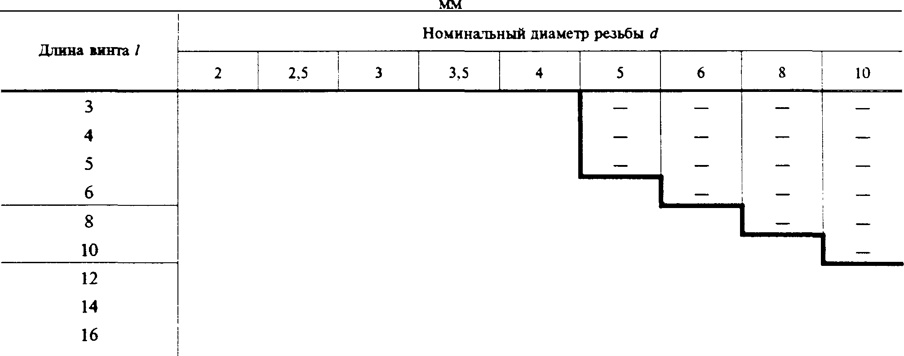
Стандартные длины
- Длины винтов, заключенные в скобки, применять не рекомендуется.
- Удлиненная длина резьбы предпочтительна.
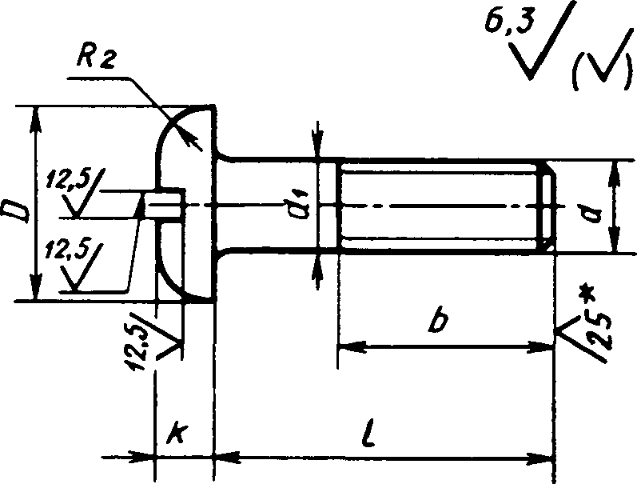
- Винты со стержнем длиной менее длины резьбы с учетом недореза изготовляют с резьбой по всей
длине стержня.
Пример условного обозначения винта с цилиндрической скругленной голов-
кой класса точности А, диаметром резьбы d = 8 мм, с крупным шагом резьбы, с полем допуска
резьбы 6g, длиной / = 50 мм, нормальной длиной резьбы b = 22 мм, класса прочности 4.8, без
покрытия:
Винт A.M8—6g х 50.48 ГОСТ 11644- 75
То же, класса точности В, с мелким шагом резьбы, удлиненной длиной резьбы Ь- 34 мм:
Винт B.MS х l-6g х 50-34.48ГОСТ 11644- 75
1, 2. (Измененная редакция, Изм. № 1, 2).
- Резьба — по ГОСТ 24705—81. Сбег и недорез резьбы — по ГОСТ 10549—80.
(Измененная редакция, Изм. № 2).
За. Шлицы — по ГОСТ 24669—81.
36. Радиус под головкой — по ГОСТ 24670—81.
Зв. Допуски, методы контроля размеров и отклонений формы и расположения поверхностей
- по ГОСТ 1759.1-82.
Зг. Дефекты поверхности и методы контроля — по ГОСТ 1759.2—82.
За—Зг. (Введены дополнительно, Изм. № 2).
- (Исключен, Изм. № 2).
- Диаметр гладкой части d_{x} должен быть равен наружному диаметру резьбы или равен диаметру
стержня под накатывание метрической резьбы по ГОСТ 19256—73.
(Измененная редакция, Изм. № 1).
5а. (Исключен, Изм. № 2).
- (Исключен, Изм. Ms 1).
- Технические требования — по ГОСТ 1759.0—87.
- Теоретическая масса винтов дана в приложении.
ПРИЛОЖЕНИЕ
Справочное
Теоретическая масса винтов
| Масса 1000 шт. стальных винтов с крупным шагом резьбы, кг » при номинальном диаметре резьбы.
Длина винта I, мм i ^{мм}
 | 2 | 2,5 | ’ | 3,5 | 4 | 5 | 6 | 8 | 10
3 | 0,134 | 0,250 | 0,415 |  |  | —
4 | 0,152 | 0,280 | 0,459 | 0,671 | 1,004 | — | — | — | —
5 | 0,171 | 0,310 | 0,503 | 0,730 | 1,081 | — | — |  | —
6 | 0,190 | 0,340 | 0,547 | 0,790 | 1,159 | 2,131 |  | — | —
8 | 0,227 | 0,400 | 0,635 | 0,909 | 1,314 | 2,378 | 3,764 | — | —
10 | 0,264 | 0,460 | 0,723 | 1,029 | 1,469 | 2,625 | 4,117 | 8,996 | —
12 | 0,302 | 0,520 | 0,811 | 1,148 | 1,624 | 2,873 | 4,470 | 9,633 | 17,50
14 | 0,351 | 0,595 | 0,900 | 1,267 | 1,779 | 3,120 | 4,822 | 10,27 | 18,50
16 | 0,395 | 0,665 | 1,016 | 1,385 | 1,934 | 3,367 | 5,175 | 10,91 | 19,50
18 | 0,439 | 0,735 | 1,118 | 1,506 | 2,144 | 3,615 | 5,528 | 11,54 | 20,49
20 | — | 0,805 | 1,220 | 1,625 | 2,327 | 3,947 | 5,881 | 12,18 | 21,50
22 |  | 0,874 | 1,322 | 1,744 | 2,509 | 4,237 | 6,233 | 12,82 | 22,50
25 |  | 0,979 | 1,476 | 1,923 | 2,783 | 4,672 | 7,004 | 13,77 | 24,01
28 |  | — | 1,630 | 2,102 | 3,057 | 5,107 | 7,775 | 14,72 | 25,52
30 | — | — | 1,731 | 1,221 | 3,240 | 5,397 | 8,059 | 15,83 | 26,52
35 | — | — | 1,987 | 2,520 | 3,697 | 6,121 | 9,113 | 17,72 | 29,84
40 | — | — | 2,242 | 2,818 | 4,153 | 6,846 | 10,17 | 19,60 | 32,80
45 | — | — | 2,498 | 3,116 | 4,610 | 7,571 | 11,22 | 21,48 | 35,75
50 |  | — | 2,754 | 3,414 | 5,067 | 8,296 | 12,28 | 23,37 | 38,71
55 | _ | — | 3,009 | 3,712 | 5,523 | 9,020 | 13,33 | 25,25 | 41,67
60 | — |  | 3,265 | 4,011 | 5,980 | 9,745 | 14,39 | 27,14 | 44,63
65 | — |  | 3,520 | 4,309 | 6,437 | 10,47 | 15,44 | 29,02 | 47,59
70 | — |  | 3,776 | 4,607 | 6,894 | 11,19 | 16,49 | 30,90 | 50,55

Примечание. Для определения массы винтов из других материалов величины масс, указанные в
таблице, следует умножить на коэффициент: 0,356 — для алюминиевого сплава; 1,08 — для латуни.
(Измененная редакция, Изм. № 1, 2).
Редактор Р.Г.Говердовская
Технический редактор О Н.Власова
Корректор М.И.Першина
Компьютерная верстка А Н. Золотаревой
Изд. лиц. № 021007 от 10.08.95. Сдано в набор 30.12.98. Подписано в печать 02.02.99. Усл.печл. 0,93. Уч.-издл. 0,47.
Тираж 125 экз. С 1847. Зак. 79.
ИПК Издательство стандартов, 107076, Москва, Колодезный пер., 14
Набрано в Издательстве на ПЭВМ
Филиал ИПК Издательство стандартов — тип. "Московский печатник", Москва, Лялин пер., 6
Плр № 080102
* Для винтов, обработанных резанием, в остальных случаях не нормируют.

Изданне^офнциальное Перепечатка воспрещена
Переиздание (ноябрь 1998 г.) с Изменениями № 1, 2, утвержденными в декабре 1981 г., Пост. № 5741 от 29.1181. апреле 1986 г. (МУС 3-82, 7-86). © Издательство стандартов, 1975 © ИПК Издательство стандартов, 1999

